试 验 报 告

试验名称：密封性试验

主检： |  | 日期： | 2021年4月12日
审核： |  | 日期： | 年月日
批准： |  | 日期： | 年月日

北京光华荣昌汽车部件有限公司实验室

声 明

⑴ 报告无检测机构“实验室”章无效。
⑵ 报告无主检、审核、批准人签字无效。
⑶ 报告涂改无效
⑷ 复制报告未重新加盖“实验室”章无效。
⑸ 对检测报告若有异议，请收到报告后15个工作日内通知主检人。
⑹ 送样检测仅对样品负责。
⑺ 电子版报告无安全密码无效。

试验单位：北京光华荣昌汽车部件有限公司实验室
地 址：北京市昌平区流村镇工业园区
电 话： (010) 60793358-5711 邮 编：102200

样品名称 | 3.0空气弹簧 | 车 型 | /
样品件号 | / | 样品数量 | 2件
委托单位 | 新技术中心 | 生产单位 | /
送 样 者 | 刘学博 | 送样日期 | 2021年3月31日
试验地点 | 北京光华荣昌汽车部件有限公司实验室 | 试验日期 | 2021年4月12日
试验项目 | 密封性试验
试验标准 | 试验申请单
试验目的 | DV
试验结果 | 经检验所送样品所检验项目不符合要求
备 注

一、试验条件
试验时间： | 2021年4月12日—2021年4月12日
试验地点： | 北京光华荣昌汽车部件有限公司实验室
试验人员： | 王伟
环境温/湿度： | 温度：23℃；湿度：52 %
二、试验仪器设备
序号 | 设备名称 | 设备编号 | 规格型号 | 厂家 | 精度 | 有效期
1 | 压力表 | / | 0—999Kpa | / | ±0.5% | 2021年12月9日
2 | 储气罐 | / | ZTS-ZTA05 | 菲恩特 | / | 2021年12月9日
三、试验方法及评价标准
1、试验方法
- 空气弹簧在自由状态下充入0.8Mpa压力，保压30s，待其稳定后，将空气弹簧内的压力降到0.6MPa，关闭进排气口。
2、静止状态下维持24h后，测量空气弹簧的压降。
2、评价标准
≤0.02Mpa
四、标准偏离
1、标准偏离
无
五、试验结果
1、试验结果
样件名称 | 样件编号 | 压降（MPa） | 状态描述
3.0空气弹簧 | 067-003 | 0.195 | 试验前0.615Mpa，试验后0.420Mpa
3.0空气弹簧 | 067-004 | 0.205 | 试验前0.605Mpa，试验后0.400Mpa

2、结果照片
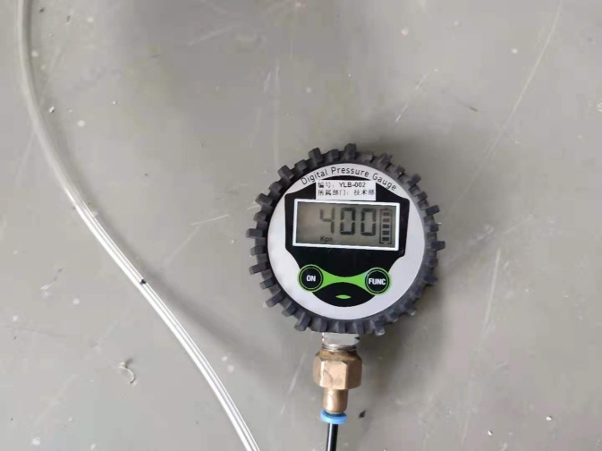
3、试验结论
不合格
备注: 合格: 达到要求; 不合格: 未达到要求; 不评价:未提供评价标准:
六、试验照片
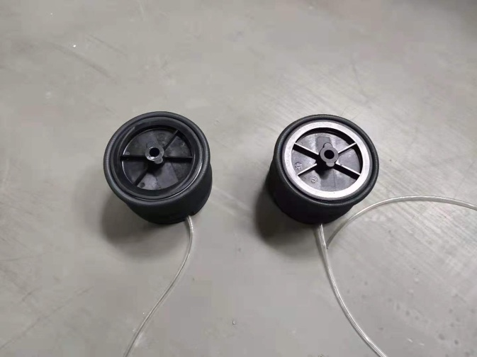
来样照片
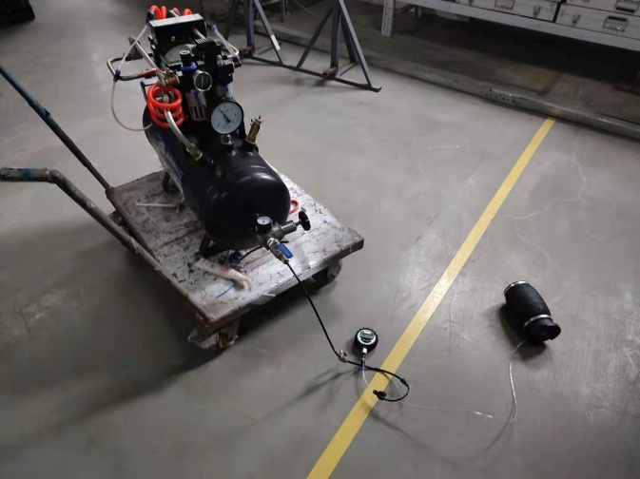 | 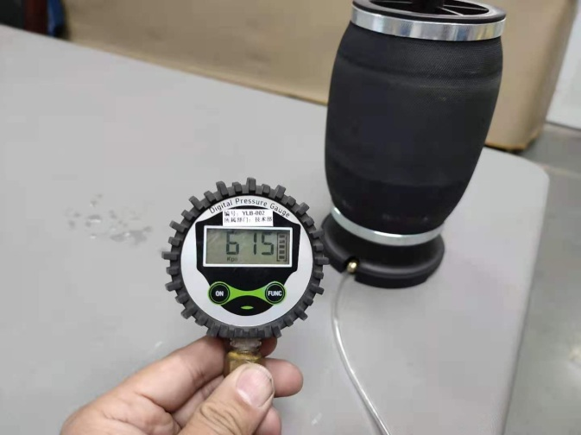
试验中
 |  | 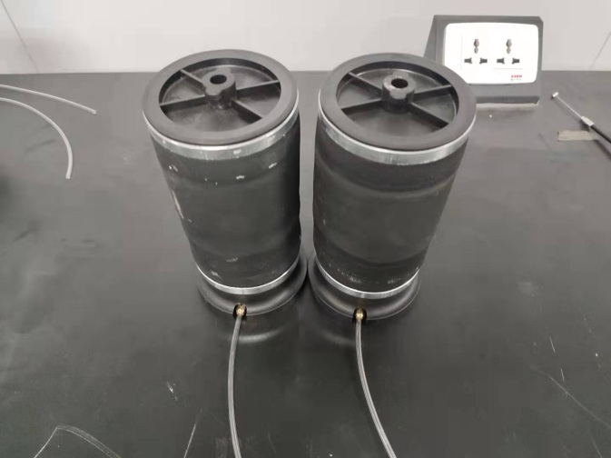
试验前 |  | 试验后
附录：样品情况表
项 目 | 样品情况
车辆名称、型号、商标 | /
车辆类型 | /
车辆生产厂 | /
样品名称 | 3.0空气弹簧
规格型号 | /
结构 | /
材料名称 | /
正面颜色 | /
**报告结束**

